Техническое задание

№ | Требования Заказчика |  |  | Предложение Поставщика
 | Наименование и технические спецификации | Фото | Кол-во и адрес поставки | Предлагаемая техническая спецификация и фото | Количество | Цена за ед. | Общая стоимость
1.  2.  3. | Офисный шкаф  Шкаф офисный  ориентировочные размеры (длина 2,0 м*глубина 0,4м*высота 2,4 м),  цвет-коричневый, двери распашные двухстворчатые, состоит из 3-х внутренних секций  - Секция - помещение для сейфа с полками над сейфом (длина 0,8 м)  - Секция - одна колонка оборудована полками высотой с лист А4 со стеклянной дверцей (стекло матовое) (длина 0,4 м)  - Секция - оборудована перекладиной для вешалок с одеждой и полкой верхней + зеркало с внутренней стороны двери (длина 0,8 м).  Офисный шкаф  Шкаф офисный  ориентировочные размеры (длина 0,8 м*глубина 0,4м*высота 1,2 м) ,  цвет-коричневый  Оборудован 2 -мя полками,  двери распашные двухстворчатые  Стол руководителя  ширина 800 мм., длина 1 320 мм., высота 740 мм цвет темно-серый, столешница белая,  - место для системного блока – с права  -Толщина корпуса не менее 16 мм.  -Кромка столешниц ПВХ не менее 16 мм. цвет темно-серый  Стол приставка для руководителя (с правой стороны) ширина 450 мм, длина 1450 мм, высота 740 мм с , цвет темно-серый, Толщина корпуса не менее 16 мм., толщина верхнего корпуса не менее 16 мм.  - место для системного блока – с права  -ручки должны быть хромированные/металлические.  -способ стяжки трехэлементный с конусным винтом.  -кромка столешниц ПВХ не менее 16 мм,  -Направляющие ящиков роликовые  -задняя стенка шкаф - ДВП 6 мм. цвет темно-серый | 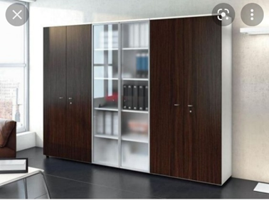  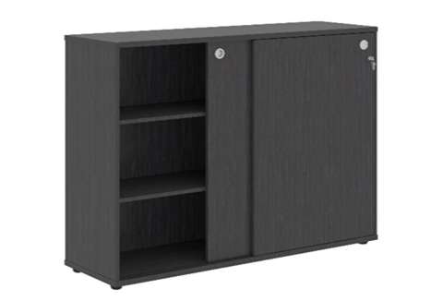  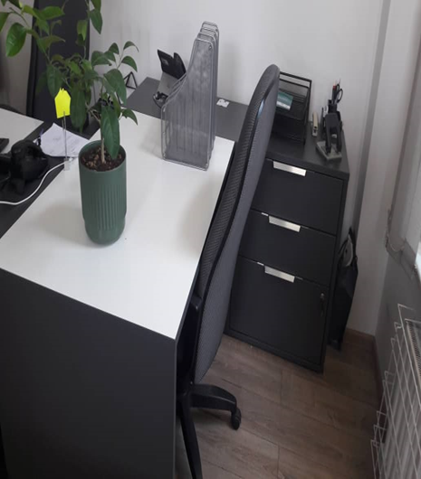 | 1 шт.  г. Бишкек, бул. М. Гвардии 38 «а»  1 шт.  г. Бишкек, бул. М. Гвардии 38 «а»  1 шт.  г. Бишкек, ул. Московская 80/1  1 шт.  г. Бишкек, ул. Московская 80/1
 | ИТОГО:
- При оценке заявок необходимо предоставить образец ЛДСП для проверки на соответствие требованиям Техзадания
- Победитель после заключения договора, должен будет произвести контрольный замер мебели, согласовать дизайн и цвет.

